Ukážka výsledkov
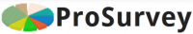
www.prosurvey.sk

Zhrnutie pre 3.:
Akú pracovnú funkciu vykonávate v tomto zariadení:
Odpoveď | Počet | Percentuálny podiel
sociálny pracovník / -čka (A1) | 16 | 14.55%
zdravotná sestra (A2) | 68 | 61.82%
asistent zdravotnej sestry (A3) | 25 | 22.73%
Bez odpovede | 1 | 0.91%
Nezobrazené | 0 | 0.00%
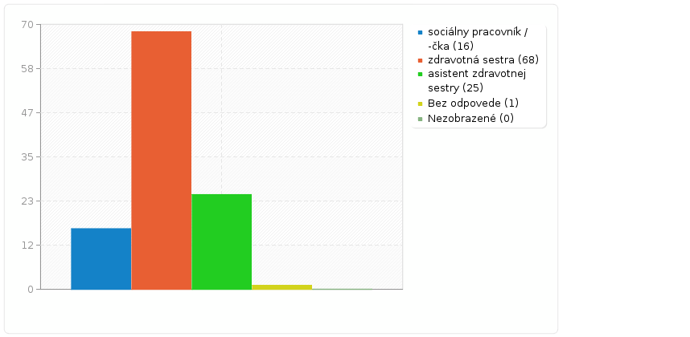

Zhrnutie pre 7.:
Označte prosím číslom v každom riadku váš názor, ako prejavuje personál v zariadení empaticko-asertívne správanie k prijímateľom sociálnych služieb v zariadení:
Odpoveď | Počet | Percentuálny podiel
áno vždy (1) (A1) | 56 | 50.91%
často (2) (A2) | 44 | 40.00%
občas (3) (A3) | 9 | 8.18%
málokedy (4) (A4) | 0 | 0.00%
nikdy (5) (A5) | 0 | 0.00%
Bez odpovede | 1 | 0.91%
Nezobrazené | 0 | 0.00%
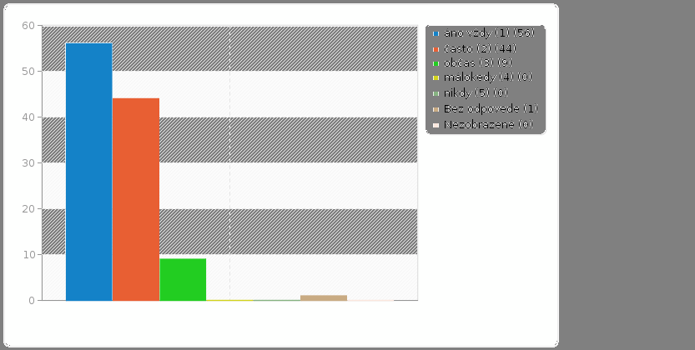

Rodinný stav:
Odpoveď | Počet | Percentuálny podiel
slobodný/á (SQ001) | 1 | 2.63%
ženatý/vydatá (SQ002) | 18 | 47.37%
rozvedený/á (SQ003) | 10 | 26.32%
vdovec/vdova (SQ004) | 0 | 0.00%
druh/družka (SQ005) | 9 | 23.68%
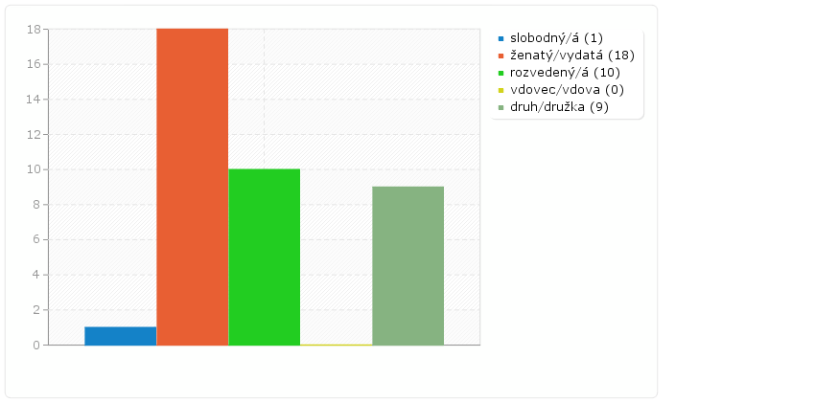

Číselný vstup
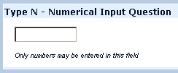
Počet vlastných detí (celkový)
Kalkulácie | Výsledky
Počet | 34
Súčet | 51
Štandardná odchylka | 1.17
Priemer | 1.5
Minimum | 0
Prvý kvartil (Q1) | 1.25
Druhý kvartil (Medián) | 1
Tretí kvartil (Q3) | 2
Maximum | 4
Nulové hodnoty budú ignorované vo výpočtoch
Q1 a Q3 počítané pomocoumetóda minitab

